Справка
о проведении предметной недели окружающего мира и физической культуры в МОУ ИРМО «Столбовская НОШ»

С 18.04 по 22.04.2022 г. в начальной школе прошла предметная неделя окружающего мира и физической культуры под девизом «Сохраняя природу – сохраняем здоровье!».
Цели:
- развитие познавательной активности учащихся начальной школы;
- соблюдение норм правильного и здорового питания;
- сохранение своего здоровья, укрепление иммунитета.

Ответственная за проведение недели – учитель начальных классов Миронова Е.Н.

План предметной недели
 | Понедельник  18 апреля | Вторник  19 апреля | Среда  20 апреля | Четверг  21 апреля | Пятница  - апреля
1 – 4 классы | Открытие предметной недели, знакомство с планом недели.  Рекламная акция «Защитим Землю»  (призыв, видеоролик, листовка, поделка, буклет). | День ребусов и кроссвордов.  Тема: «Растения и животные»  Подготовка материалов к оформлению стенгазеты. | Субботник  Подготовка материалов к оформлению стенгазеты. | - Акция «Мы в зелёном»  - Стенгазета на тему «Мир вокруг нас».  - Примерные рубрики:  - это интересно, удивительная природа, загадки и пословицы о природе, дерево однокоренных слов и др. | День Земли  Экологический интерактивный спектакль  Закрытие недели, подведение итогов.
В течение недели | Акция «Каждый день у нас в порядке, начинаем день с зарядки»  Физкультминутки на уроках под музыкальное сопровождение «Весёлые перемены»

Понедельник
Классные руководители ознакомили обучающихся с планом недели. Объявлена акция «Защитим Землю». Принять участие в данной акции ребята могли в течение недели. Для участия необходимо было сделать листовку, буклет, видеообращение, социальный ролик, поделку в защиту Земли. Ребята приняли активное участие в акции, поделки и листовки отражали призыв беречь природу, животных, населяющих земной шар. Листовки были помещены на лэпбук (рис.1).
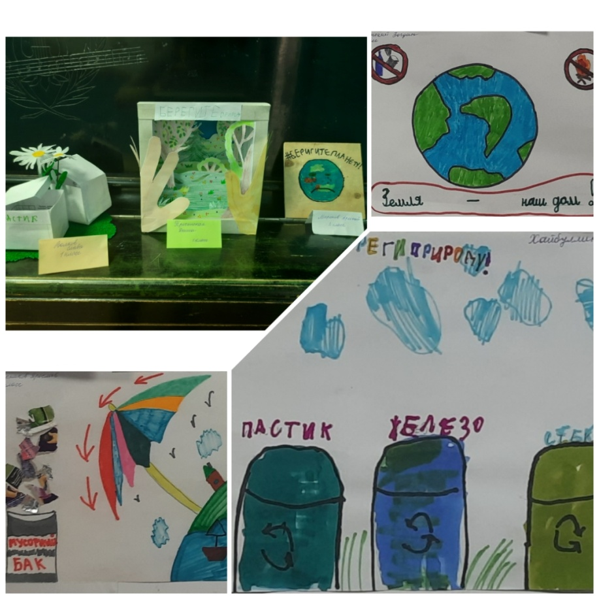
Рис.1
Вторник
Ребята разгадывали кроссворды и ребусы на тему «Растения и животные». Начали готовить материалы к стенгазете.
Среда
Состоялся общешкольный субботник. На уборку территории школы и близлежащих окрестностей вышли все обучающиеся и работники школы. За 40 минут трудовой десант очистил от мусора территорию школы, школьной остановки и детской площадки вблизи школы (рис. 2)!
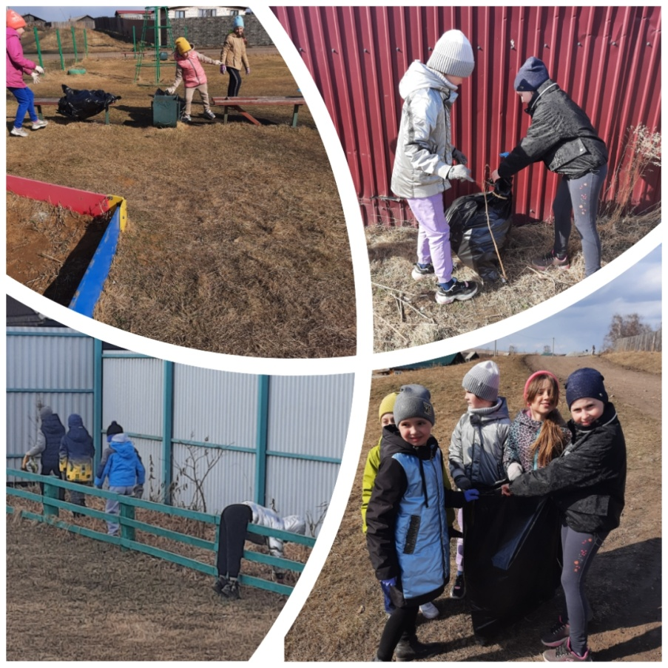
Рис. 2
Четверг
Акция «Мы в зелёном». Ребята должны были одеться в одежду зелёного цвета в поддержку сохранения природы. Самым зелёным был признан 2 класс (рис. 3). Обучающиеся 1 класса приняли участие во флешмобе. Завершением дня стало создание стенгазеты «Мир вокруг нас». Стенгазеты у каждого класса получились разные, информативные, интересные. Обучающиеся с большим удовольствием изучали стенгазеты других классов, активно обсуждали их содержание (рис. 4).

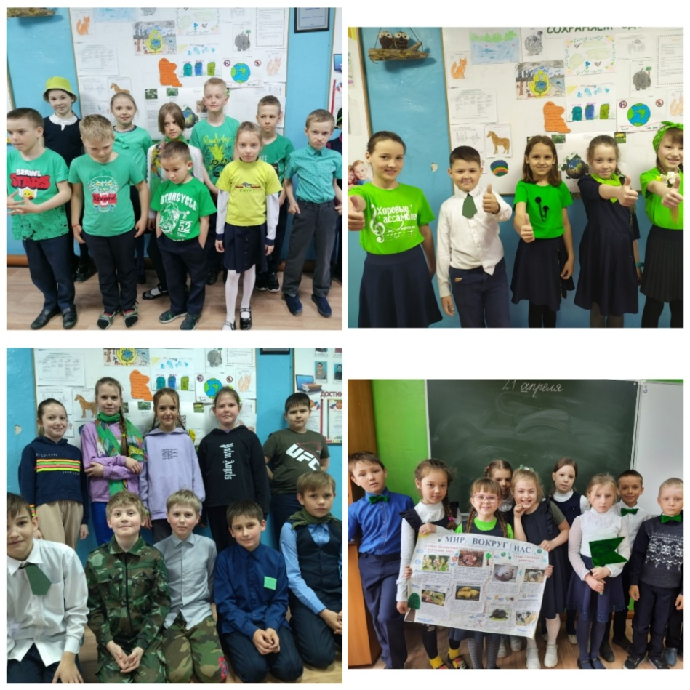
Рис. 3
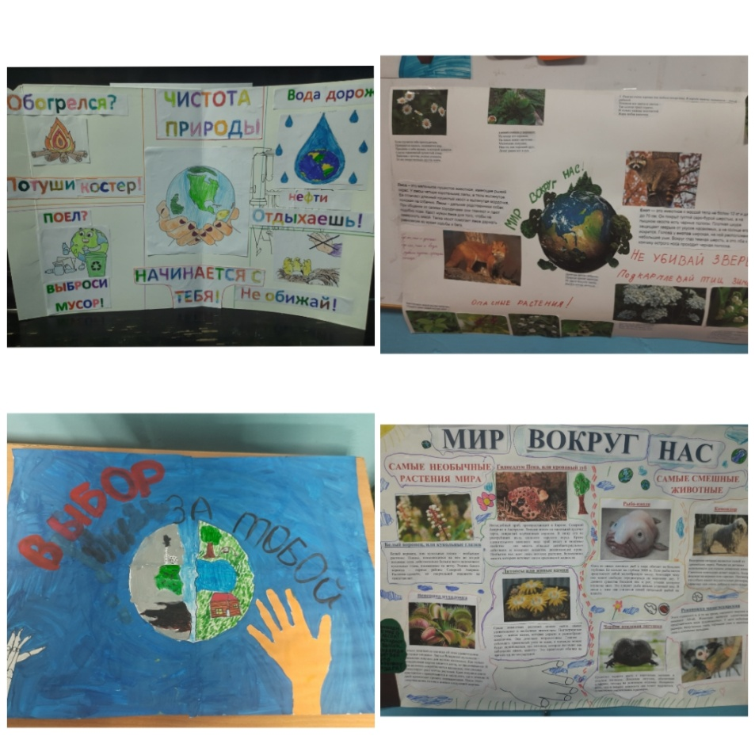
Рис. 4

Пятница
В пятницу в гости к обучающимся приехал экологический спектакль с мероприятием, посвященным бережному отношению к природе, животным. Ребята активно участвовали в беседах, играх, показали отличные знания правил поведения в лесу, соблюдение чистоты на улице (рис. 5).
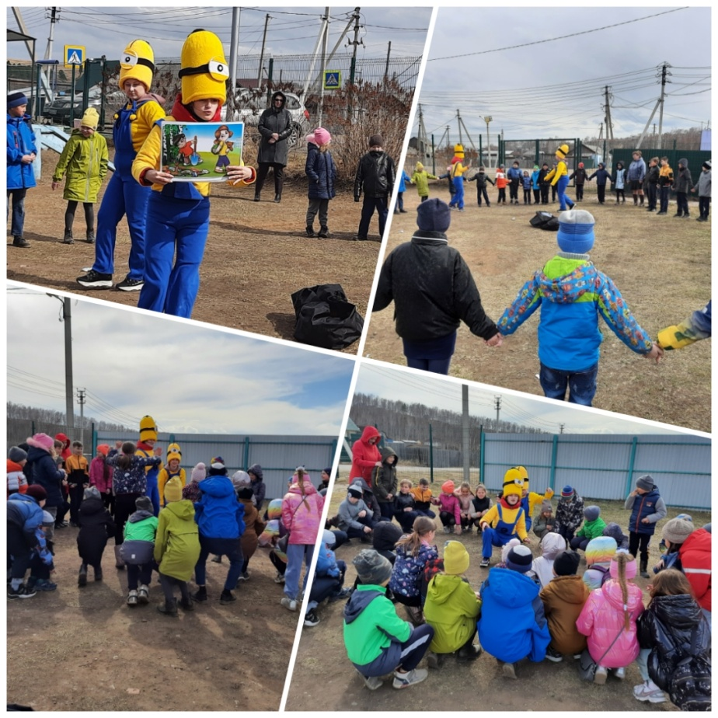
Рис. 5
Мероприятие на свежем воздухе стало отличным завершением недели, посвящённой защите окружающего мира и сохранению физического здоровья.
В течение недели классные руководители перед уроками вместе с обучающимися делали зарядку (1 смена), а во время уроков проводили физкультминутки под музыкальное сопровождение.
Выводы
Все обучающиеся начальной школы активно участвовали в проведении запланированных мероприятий, развивали коммуникативные навыки, приобщались к общеполезной деятельности, расширяли знания о растениях и животных. Поставленные в начале недели цели были достигнуты. Предметная неделя была насыщенной и активной. По мере проведения мероприятий наполнялся лэпбук в фойе школы (рис. 6).
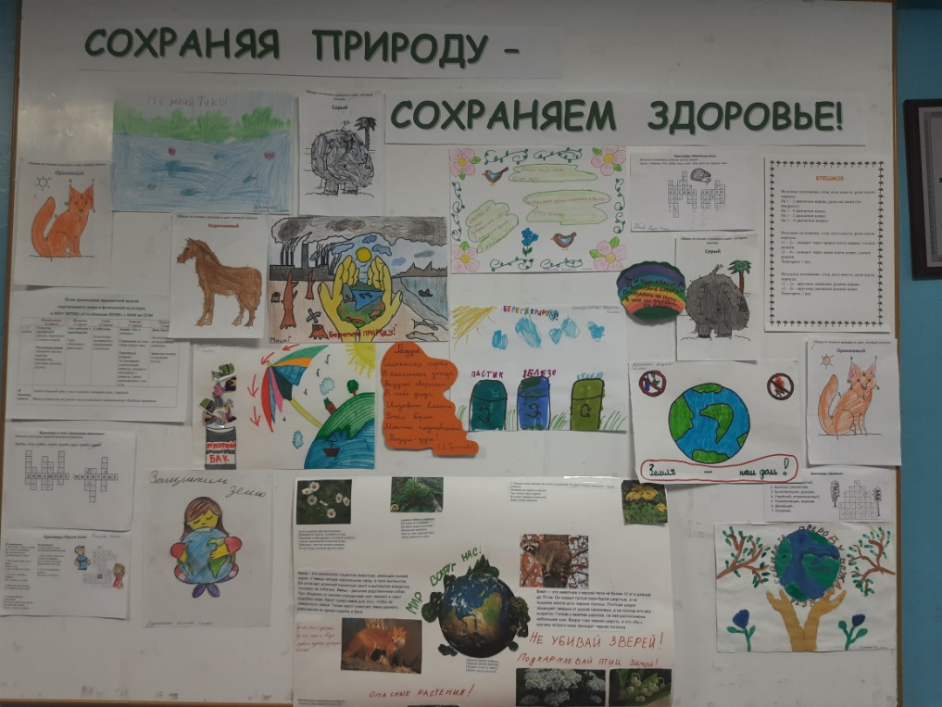
Рис. 6

